PRUEBA DIAGNÓSTICO MATEMÁTICA 1° AÑO

Nombre __________________________________ Fecha_______________

- En las siguientes bolsas cuenta cuantos animales hay.

- 3
- 4
- 5

- ¿Qué lugar ocupa en la fila la jirafa?
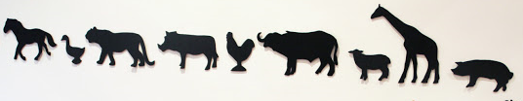
- 2º lugar
- 5º lugar
- 9º lugar

- ¿En cuál de las alternativas hay 5 autos?

- 

- ¿En cuál de los vasos hay menos fichas?

a) vaso 1
b) vaso 2
c) vaso 3

5.- Las siguientes monedas forman:

- 4 pesos
- 8 pesos
- 13 pesos

6.- Observa la siguiente secuencia y responde:

¿Qué casa es la que continúa en la secuencia?

7.- En la siguiente secuencia. ¿Cuál es la figura que sigue?

a)

b)

c)

8.- ¿Cuál es el peluche que está más cerca de la ventana?

a)

b)

c)

9.- ¿Qué hay detrás de la niña?

- b) c)

10.- La forma de la mesa se parece a:

a)

b)

c)
11. ¿Qué diferencia puedes ver en estas dos figuras geométricas?

a) La cantidad de lados.
b) La cantidad de vértices.
c) La medida de los lados.

12.- ¿Con qué tipo de líneas está formado el siguiente dibujo?

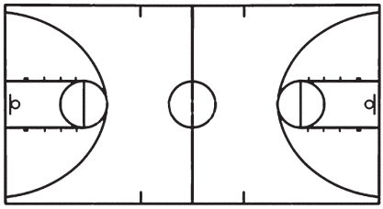

a) Solo líneas rectas.
b) Líneas rectas y curvas.
c) Solo líneas curvas.

13.- ¿Cuál es el lápiz más corto?

- b) c)
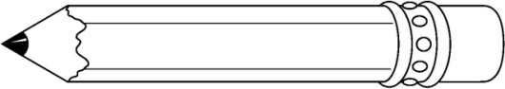
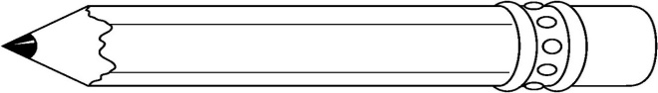
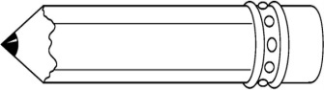

Observa la tabla y responde las preguntas 14 y 15.
FRUTA QUE TE GUSTA | VOTOS
 | ||||
 | ||||||
 | ||||||||
 | ||||||||||

14.- ¿Cuántas personas votaron por plátano?

a) 10
b) 9
c) 8

15.- ¿Cuál es la fruta menos votada?

a) pera
b) uva
c) manzana

